
NOME: _______________________________________________2º ANO:________
ARTE DO DIA 03 DE OUTUBRO
BRINCADEIRAS NO FOLCLORE
PEDIR PARA UM ADULTO FAZER A LEITURA DO LIVRO DE ARTE NA PÁG 56 A 58;
OBSERVAR E RESPONDER O QUESTIONAMENTO DA OBRA DE CANDIDO PORTINARI
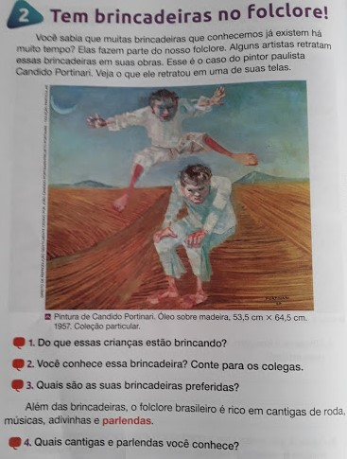

BIOGRAFIA, CONHECENDO ARTISTA: CANDIDO PORTINARI (1903-1962), GOSTAVA DE DESENHAR E PINTAR. COM APENAS 9 ANOS, FEZ SEU PRIMEIRO TRABALHO COMO ARETISTA, AJUDANDO UM GRUPO DE PINTORES ITALIANOS NA DECORAÇÃO DE UMA IGREJA.
PERCEBENDO SEU TALENTO, SEUS PAIS O INCENTIVARAM A SE DEDICAR À SUA FORMAÇÃO DE ARTISTA. ALGUNS ANOS DEPOIS, ELE SAIU DA PEQUENA CIDADE ONDE MORAVA, NO INTERIOR DE SÃO PAULO PARA ESTUDAR E SE TORNAR UM GRANDE PINTOR.
AS OBRAS DE CANDIDO PORTINARI RETRATAM PRINCIPALMENTE, A HISTÓRIA, O POVO E A CULTURA DO BRASIL, TENDO COMO REFERENCIA A REALIDADE COM A QUAL ELEL CONVIVEU NA INFANCIA.
SUAS OBRAS PODEM SER VISTAS EM MUSEUS E EDIFÍCIOS NO BRASIL E EM OUTROS PAÍSES. A CASA ONDE ELE MOROU DURANTE A INFANCIA E A JUVENTUDE TORNOU-SE MUSEU CASA DE PORTINARI, ONDE ALGUNS DE SEUS TRABALHOS FICAM EXPOSTOS PERMANENTEMENTE.

OBSERVAR CASA ONDE PORTINARI MOROU DURANTE A INFANCIA E A JUVENTUDE
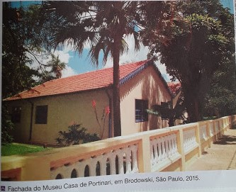
NO ESPAÇO ABAIXO NO LIVRO, FAÇA UM DESENHO RETRATANDO A SUA BRINACDEIRA FAVORITA.


